ניקוי דאטה:

* STD – הורדנו תכונות בעלי סטיית תקן נמוכה מאוד( > 0.05) ובכך צמצנו את מספר התכונות ל15115.
* SVD – הרצנו SVD לקבלת מספר מקסימלי של singular values(1094) ועשינו להם plot כדי לזהות מה הן התכונות החשובות ביותר. ראינו שהתכונות הכי חשובות ה100 תכונות הראשונות.

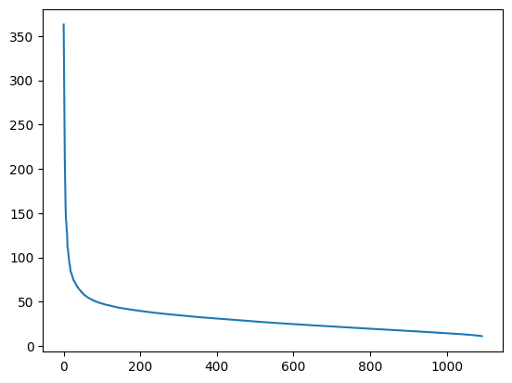

* TSNE – הרצנו TSNE בניסיון לצמצם את 17,000 התכונות ל2 ולצייר אותם בגרף כדי לראות אם ניתן לזהות בעין חלוקה למחלקות.

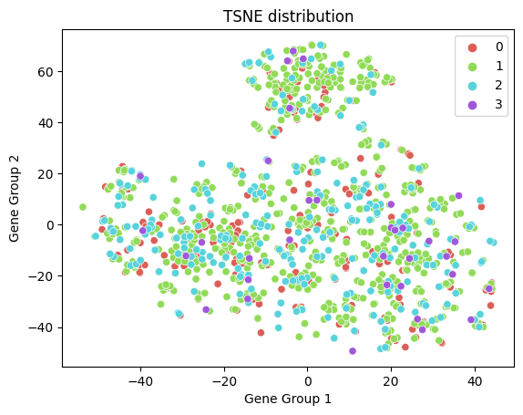

תקנון דאטה:

* Replace 0 with std – החלפה של כל 0 במטריצה עם הממוצע של התכונה שה0 אמור לייצג (מנקודת הנחה שהאפסים הם קריאות שגויות של התכונה בתהליך הזיהוי)
* Clipping by order – לקיחת 1% מהערכים הנמוכים ביותר של כל תכונה והחלפתם בערך הסף (כלומר הערך העליון ביותר של 1%).
* Clipping by value – קביעת ערך הסף כערך ה1% של כל תכונה והחלפת כל ערכים שקטנים מערך זה בכל תכונה בערך הסף.
* Stage union – בעקבות כך שאין הרבה דוגמאות לחלק מהמחלקות ביצענו איחוד מחלקות בצורה הבאה:

**Class 0 : stages 0, I, IA, IB**

**Class 1: stages II, IIA, IIB**

**Class 2: stages III, IIIA, IIIB, IIIC**

**Class 3: stages IV, X**

**[ 7. 90. 86. 6. 6. 358. 257. 2. 156. 27. 65. 20. 14.] ערכי המקור:**

**[189. 621. 250. 34.] לאחר האיחוד:**

* Stage deletion – מחיקת כל החולים שמשתייכים לשלבים שאין בהם הרבה דוגמאות.
* Standard scaler – תקנון דאטה לפי התפלגות נורמאלית של קבוצת הTRAIN.
* Range scaler – תקנון דאטה לפי התחימה של קבוצת הTRAIN לתחום [0, 1]

אלגוריתמי למידה:

* Logistic regression
* LogisticRegressionCV
* Linear regression
* SVM

כלי מדידה:

* Confusion matrix
* Classification report
* Stability testing – נעשה על ידי הרצת האלגוריתם הנבחר 5 פעמים ובכל פעם מבצעים ערבוב של הדאטה וחלוקה מחדש לtrain ו test, הרצת המודל וחישוב משוקלל של הערך הממוצע, וסטיית תקן בין ההרצות של ה classification report.

תוצאות:

בריצות הבסיסיות accuracy לא עבר את ה 50% בSTABILTY TESTING MACROAVG F1 SCORE, לא עבר את ה 30% והיה overfitting על הtrain שקיבל 100% בכל המדדים האפשריים.

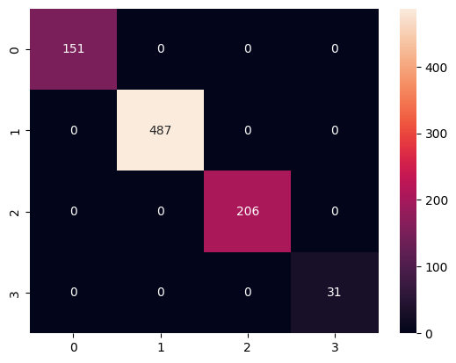bh

לכן הפעלנו את השיטות המצויינות למעלה במטרה עיקרית לצמצם את הoverfitting ולהעלות את הmacro avg.

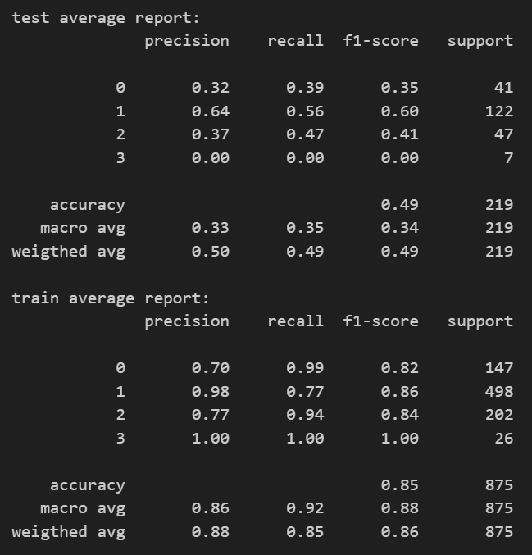תוצאות סופיות

:

מסקנות:

* נתקענו ב"חסם" עליון ללמידה על הדאטה, ככל הנראה מחוסר דוגמאות.
* השיפורים שביצענו שיפרו מעט את המודל הסופי אך בעיקר הגיעו למודל סופי מהר יותר(מודלים אחרי תקנון/ניקוי מתכנסים אחרי כמה שניות ומודלים ללא תקנון/ניקוי יכולים לרוץ גם מספר דקות)
* אפילו שלא הצלחנו לבנות מודל בעל כושר חיזוי טוב, ניתן לראות במטריצת הבלבול "מדרגות" כלומר המודלים טועים בעיקר על שלבים "קרובים" ולכן נראה שאכן יש למידה אך מחוסר דוגמאות היא לא מספיק טובה.